|  |
| --- |
|  |
| POWERSHELL: MEMORÍA |
|  |

IMPLANTACIÓN DE SISTEMAS

JUAN CARLOS NAVIDAD GARCÍA

1. **Muestra por pantalla todas las propiedades de la memoria. Utiliza la clase WIN y el operador select.**

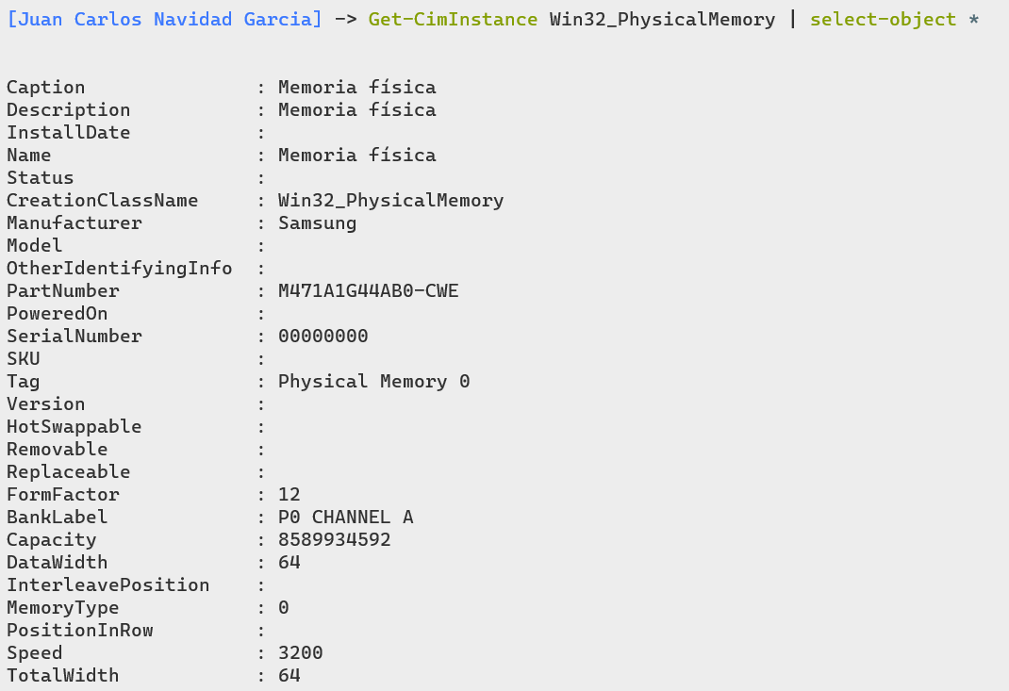

1. **Muestra por pantalla todas las propiedades de la memoria en forma de tabla ajustando las columnas a los datos que muestra.**

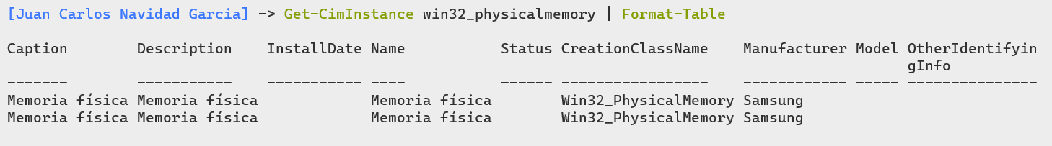

1. 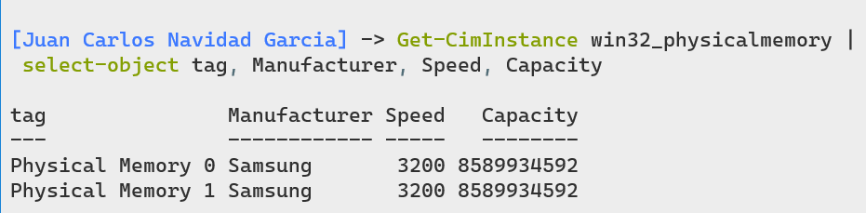**Visualización de la información de la memoria: localización de la memoria, fabricante, frecuencia de reloj, capacidad.**
2. 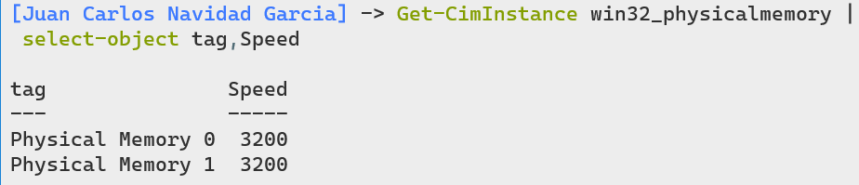**Consultar la velocidad de cada módulo de RAM indicando su nombre:**
3. **Muestra la capacidad de RAM en GB utilizando el parámetro process de foreach y la clase CIM.**



1. **Voltaje configurado para los dispositivos de memoria en voltios.**

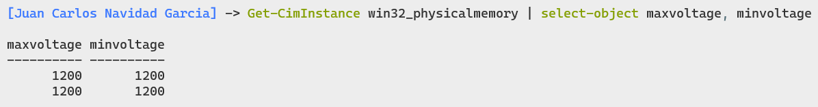

1. **Saber si el tipo de memoria es DDR” o no.**

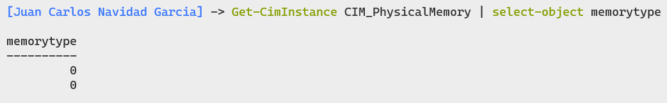

1. **Cuenta los módulos de RAM utilizando WMI usando el metodo Count de los objetos.**



1. **Capacidad de la memoria en bytes con WMI.**

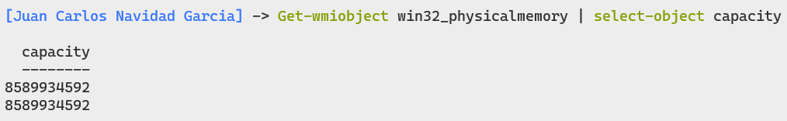

Por defecto se encuentran en bytes.

1. **Velocidad de reloj del dispositivo de memoria en megahercios.**

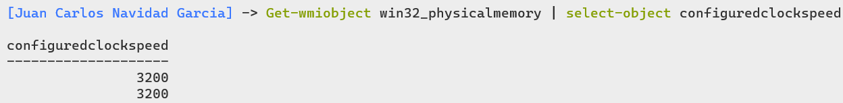

Por defecto se encuentran en megahercios.

1. **Identifica el Tipo de memoria (DDR..).**
2. **Velocidad de la memoria en nanosegundos.**



1. **Crea una función llamada Get-VelocidadRam( ) para que muestre en forma de tabla**

• Identificación de cada módulo de ram

o Nombre

o Capacidad

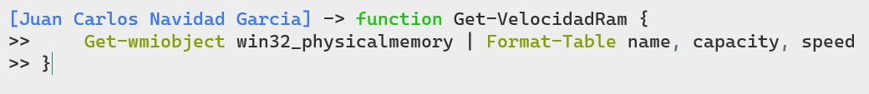o Velocidad

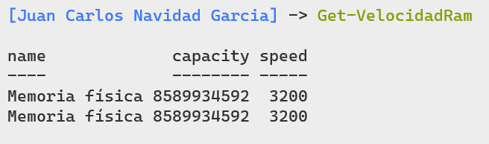

* Resumen total:

o Capacidad

o Velocidad

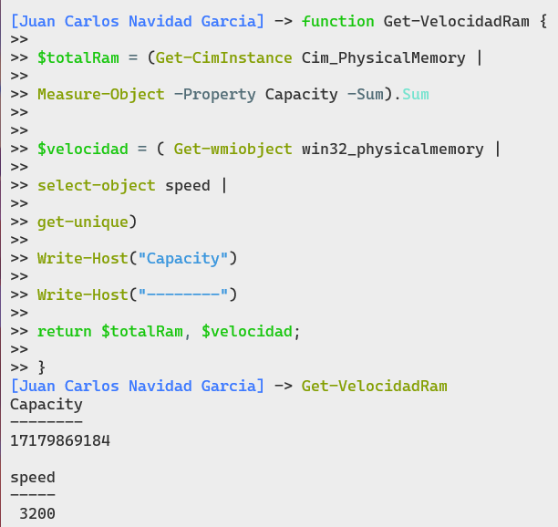

1. **Crea un módulo para la función anterior.**

